目次
演習 0. 演習の概要について 2
0.1 はじめに 3
0.2 構成 3
0.3 利用するソフトウェア 3
演習 1. ローカルリポジトリの操作 5
1.0 演習の前に 6
1.1 リポジトリの作成 8
1.2 変更内容の確認 10
1.3 変更内容のステージ 12
1.4 変更内容のコミット 14
演習 2. ブランチの操作 18
2.0 演習の前に 19
2.1 ブランチの作成 21
2.2 ブランチの切り替え 25
2.3 ブランチのマージ 27

演習の概要について

はじめに
本章では、演習の概要について説明します。

構成
演習では、以下の内容について学習します。
- ローカルリポジトリの操作
- ブランチの操作

利用するソフトウェア
演習では、以下のソフトウェアを利用します。
- VS Code（拡張機能を含む）
- Git

ローカルリポジトリの操作

演習の前に

概要
演習では、ローカルリポジトリの操作を実施します。

演習の全体像
以下の手順でローカルリポジトリを操作します。
- リポジトリの作成
- 変更内容の確認
- 変更内容のステージング
- 変更内容のコミット

事前準備
- VS Codeの起動と演習用プロジェクトの準備
- VS Codeを起動します。
- VS Codeで演習用プロジェクトのフォルダ（C:\work\lecture\java\ec-webapp）を開きます。
「ファイル」→「フォルダーを開く」
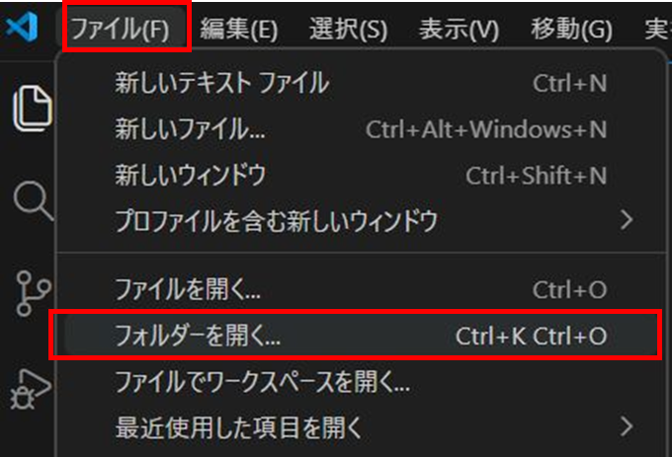

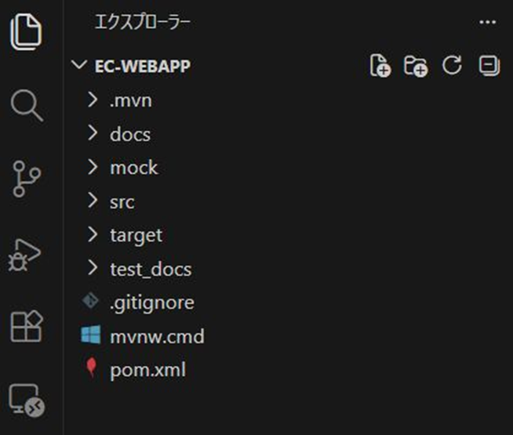

リポジトリの作成

概要
本演習では、リポジトリの作成について理解を深めます。

実施手順
- リポジトリの作成
- 左側のアクティビティバーから「ソース管理」を選択します。
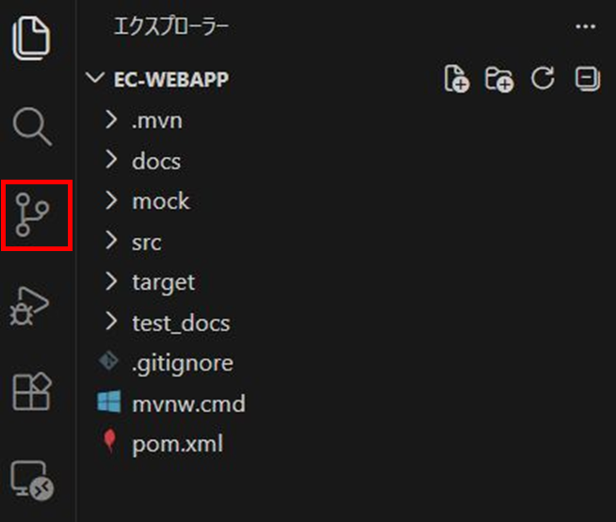
- 「リポジトリを初期化する」を選択します。
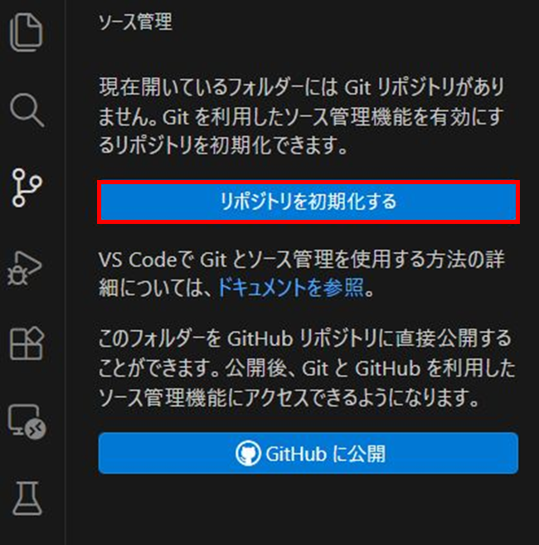

- ローカルリポジトリが作成され、変更対象のファイルが表示されていることを確認します。
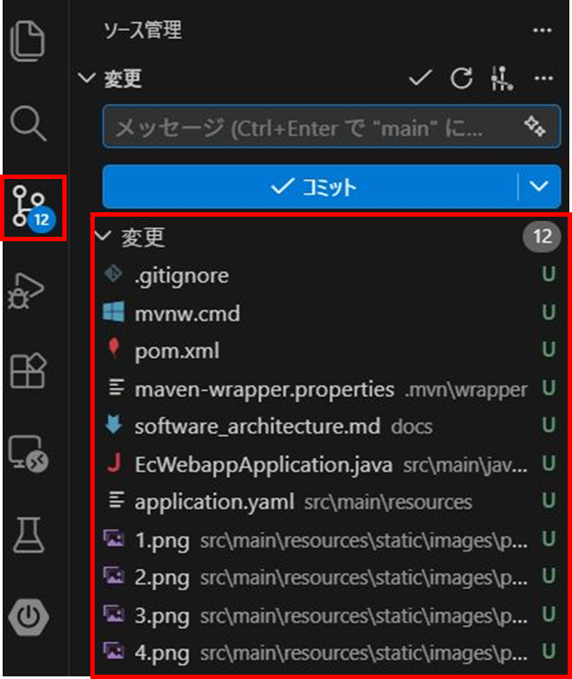
以上で演習は完了です。

変更内容の確認

概要
本演習では、変更内容の確認について理解を深めます。

実施手順
- 変更内容の確認
- 左側のアクティビティバーから「ソース管理」を選択します。
- 変更があったファイルが一覧で表示されることを確認します。

- ファイルを選択し、変更内容に問題がないかを確認します。
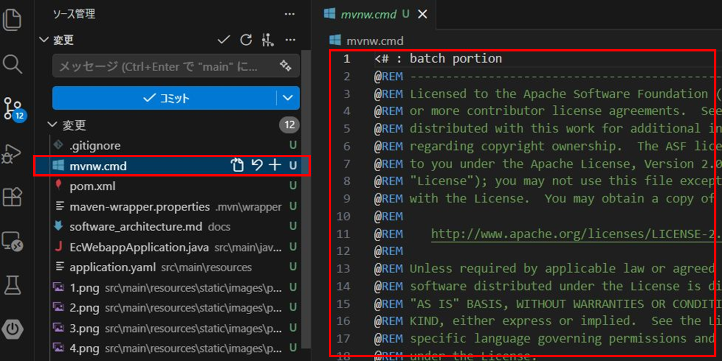
以上で演習は完了です。

変更内容のステージ

概要
本演習では、変更内容のステージングについて理解を深めます。

実施手順
- 変更内容のステージング
- 左側のアクティビティバーから「ソース管理」を選択します。
- ステージング対象のファイルを確認します。
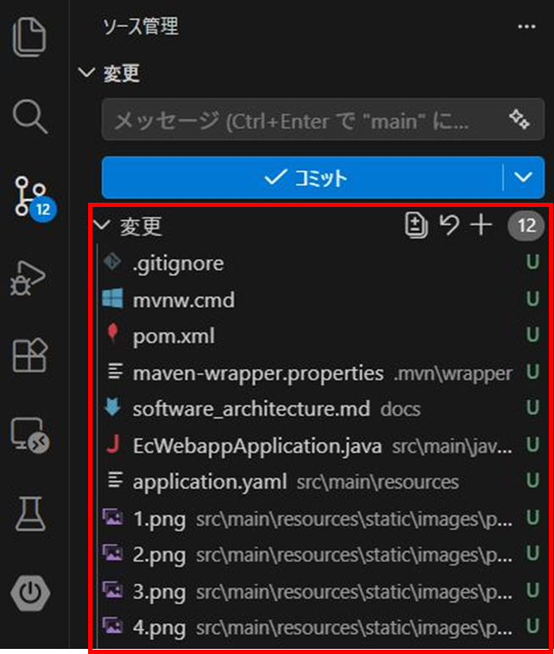

- 対象ファイルの「＋」を選択します。
※本演習では、全体の「＋」を選択します。
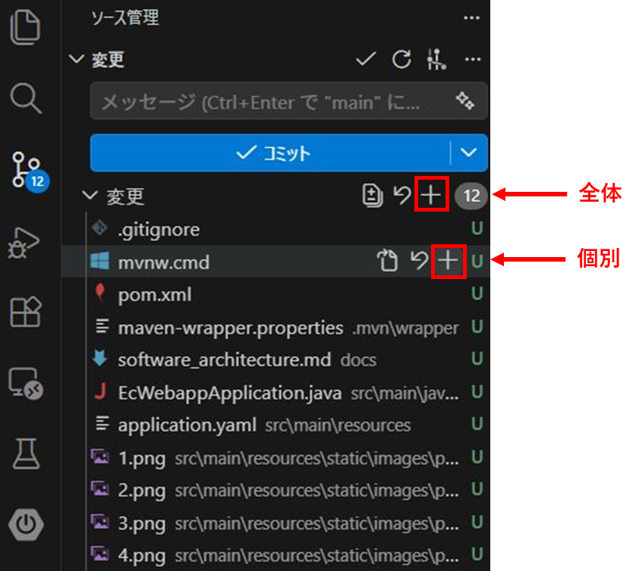
- ファイルが「ステージされている変更（ステージングエリア）」に移動したことを確認します。
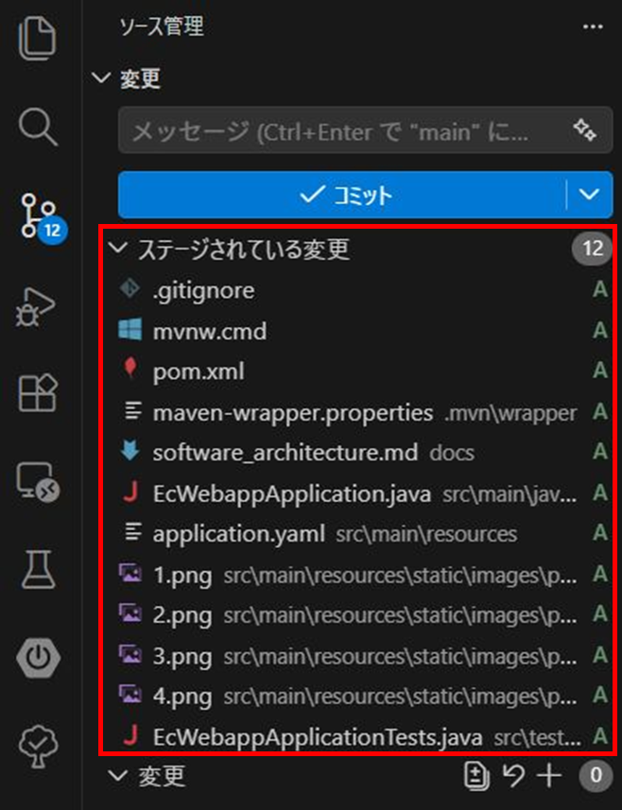
以上で演習は完了です。

変更内容のコミット

概要
本演習では、変更内容のコミットについて理解を深めます。

実施手順
- 変更内容のコミット
- 左側のアクティビティバーから「ソース管理」を選択します。
- 「ステージされている変更」の内容を確認します。

- 「コミットメッセージ」を入力します。
※本演習では、「初期データの登録」と入力します。
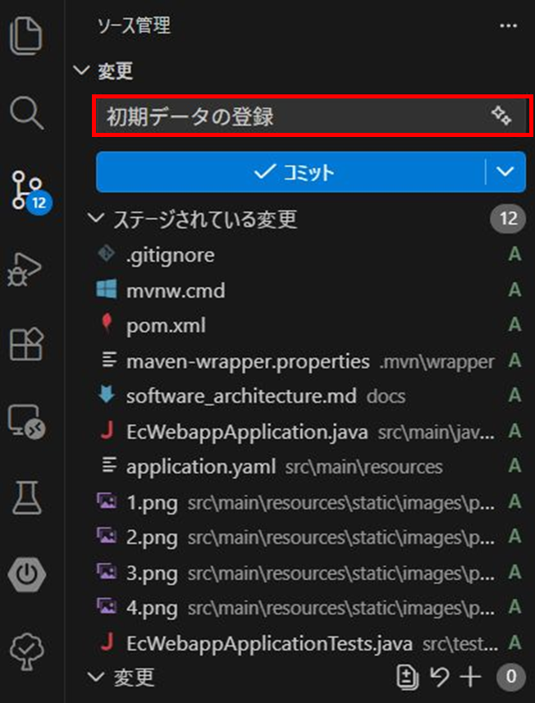

- 「コミット」を選択します。
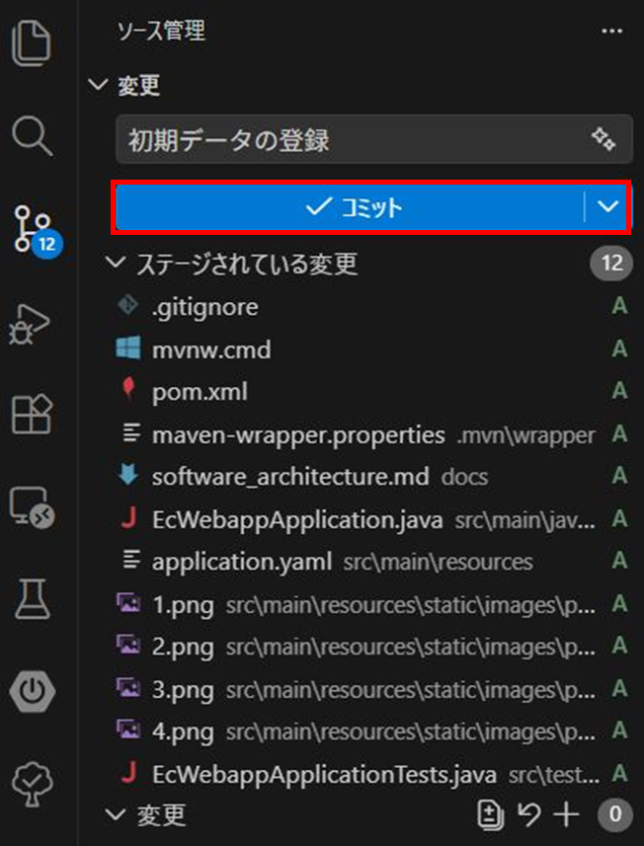

- コミットが完了し、変更履歴がローカルリポジトリに保存されたことを確認します。
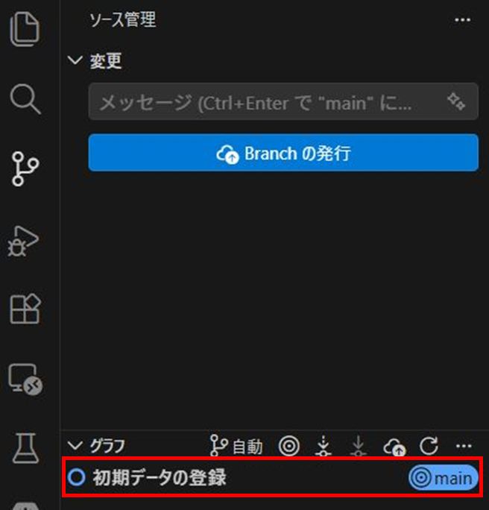

※コミットメッセージが未入力の場合は、「COMMIT_EDITMSG」が表示されコミットが完了しません。
画面を閉じて「コミットメッセージ」を入力し、再度コミットを実行してください。
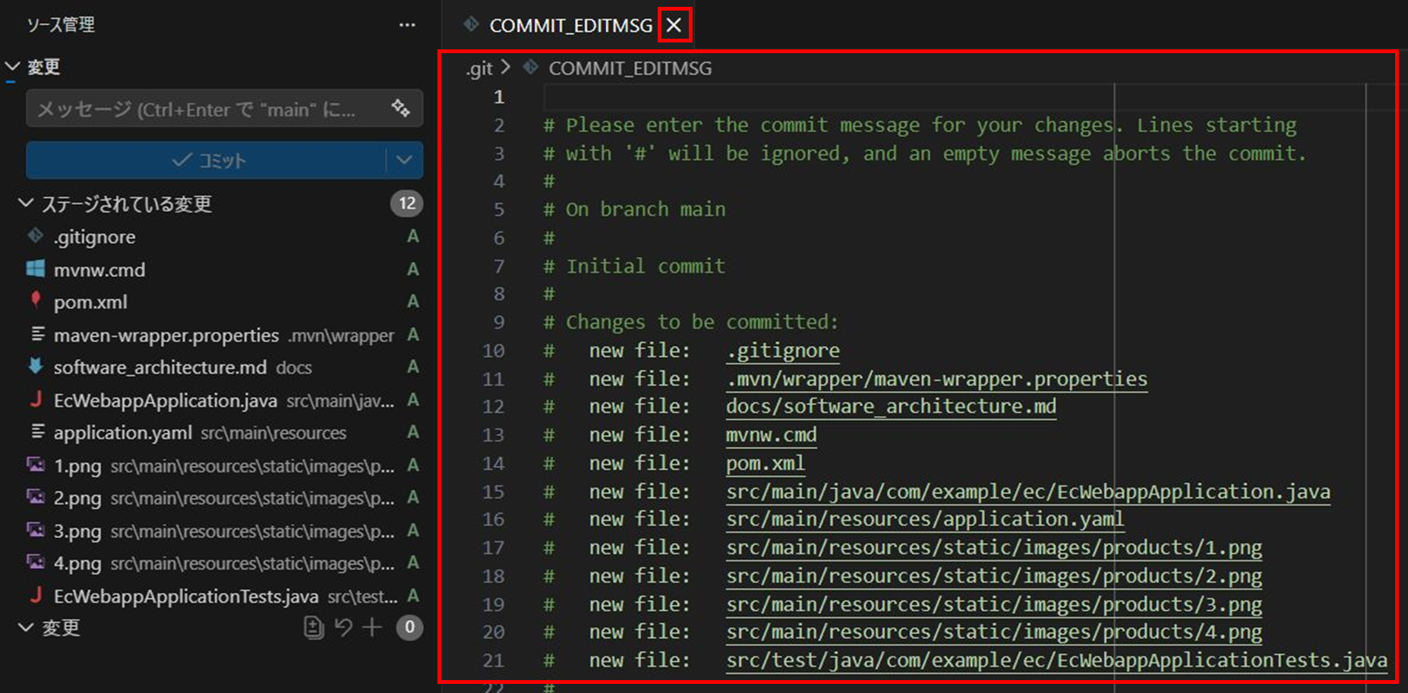

以上で演習は完了です。

ブランチの操作

演習の前に

概要
演習では、ブランチの操作を実施します。

演習の全体像
以下の手順でブランチを操作します。
- ブランチの作成
- ブランチの切り替え
- ブランチのマージ

事前準備
- VS Codeの起動と演習用プロジェクトの準備
- VS Codeを起動します。
- VS Codeで演習用プロジェクトのフォルダを開きます
「ファイル」→「フォルダーを開く」

ブランチの作成

概要
本演習では、ブランチの作成ついて理解を深めます。

実施手順
- ブランチの作成
- 左側のアクティビティバーから「ソース管理」を選択します。
- 画面下部の「ブランチ名」を選択します。
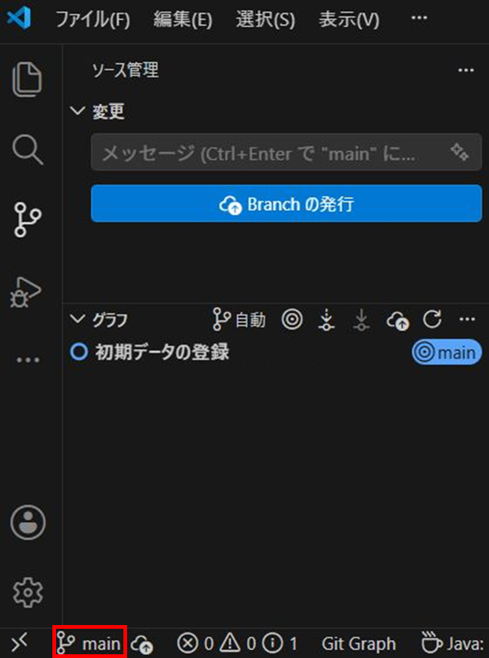
- 「新しいブランチの作成」を選択します。
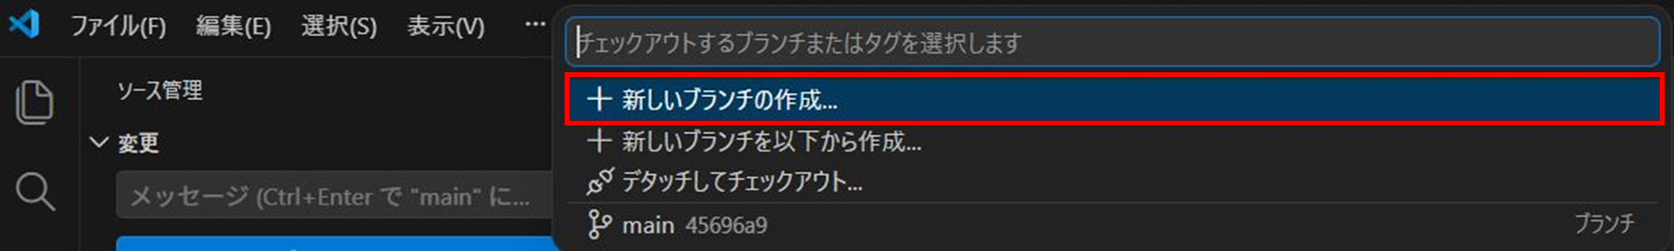

- 「作成するブランチ名」を入力し、Enterキーを押します。
※本演習では、「branch1」と入力します。
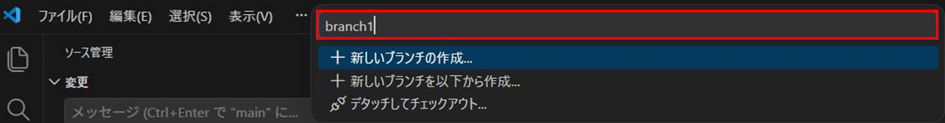
- 新しいブランチが作成され、そのブランチへ作業ブランチが切り替わったことを確認します。
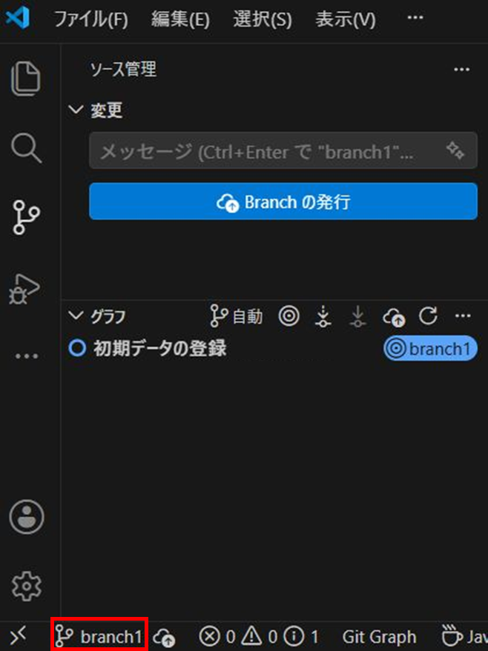

- ブランチの更新
- 新しいブランチで、任意のファイルを作成します。
※本演習では、「test.txt」を作成します。
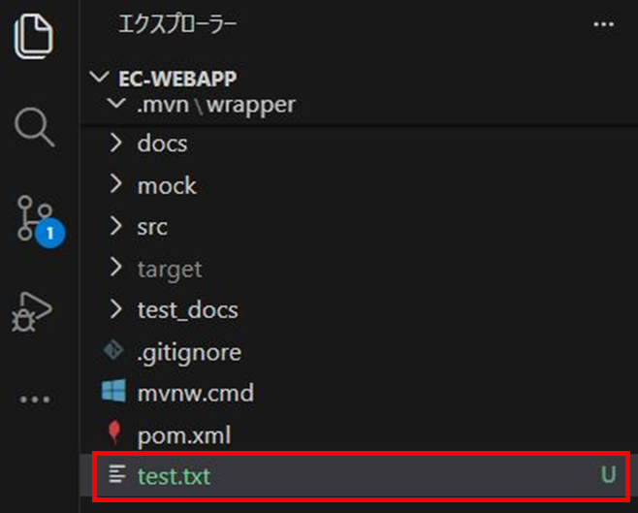
- 作成したファイルをステージングします。
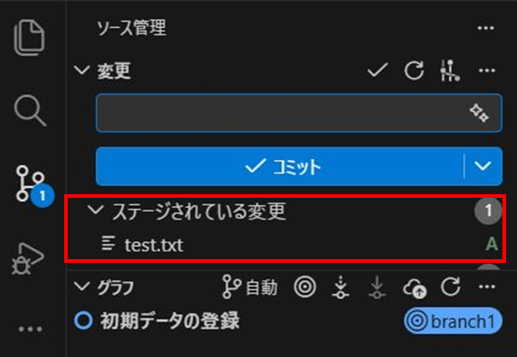

- 「コミットメッセージ」を入力します。
※本演習では、「ブランチのテスト」と入力します。
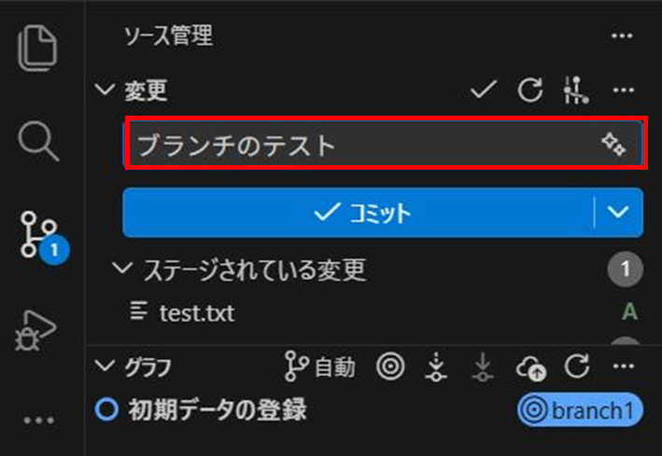
- 「コミット」を選択します。
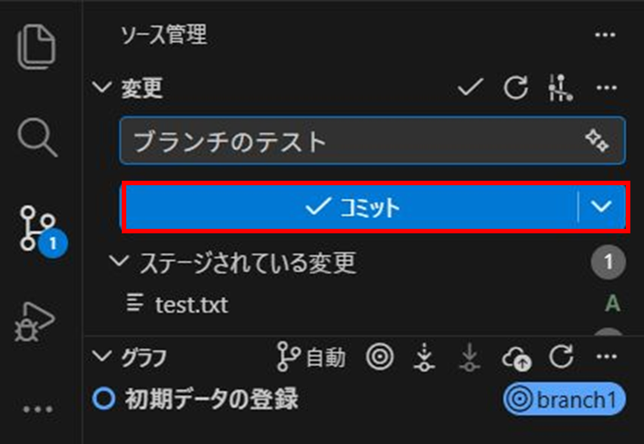
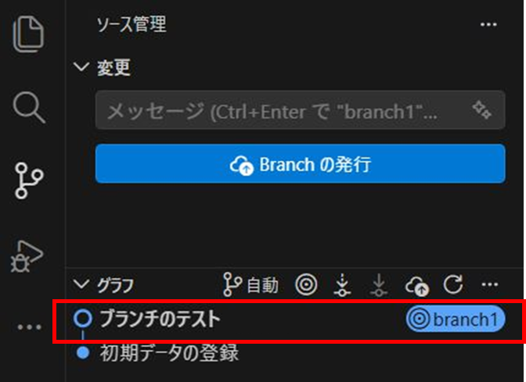
以上で演習は完了です。

ブランチの切り替え

概要
本演習では、ブランチの切り替えついて理解を深めます。

実施手順
- ブランチの切り替え
- 左側のアクティビティバーから「ソース管理」を選択します。
- 画面下部の「ブランチ名」を選択します。
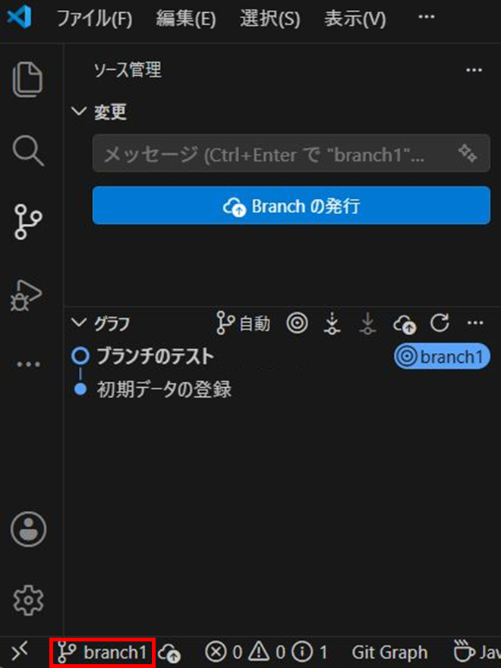

- 切り替え先のブランチを選択します。
※本演習では、「main」を選択します。
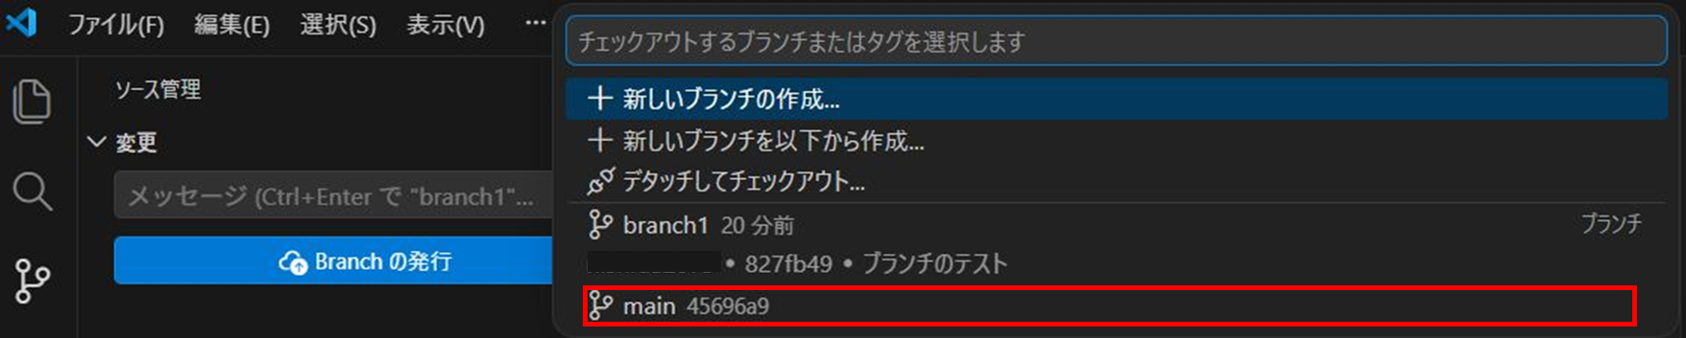
- 作業ブランチが切り替わったことを確認します。
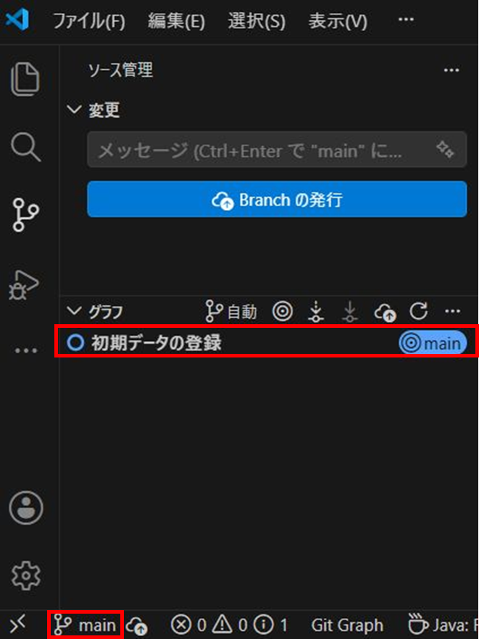
以上で演習は完了です。

ブランチのマージ

概要
本演習では、ブランチのマージついて理解を深めます。

実施手順
- ブランチのマージ
- 左側のアクティビティバーから「ソース管理」を選択します。
- 「…」→「ブランチ」→「マージ」を選択します。
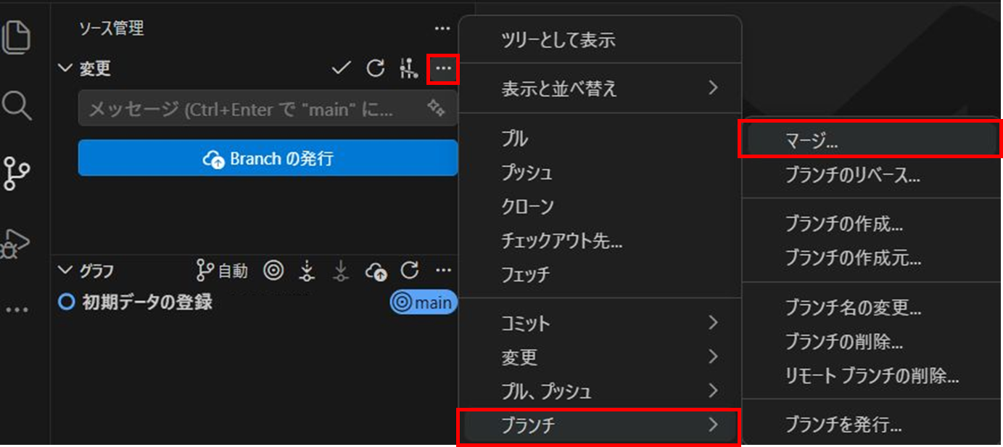
- マージ対象のブランチを選択します。
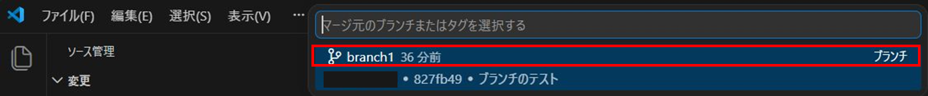

- マージ結果が反映されていることを確認します。
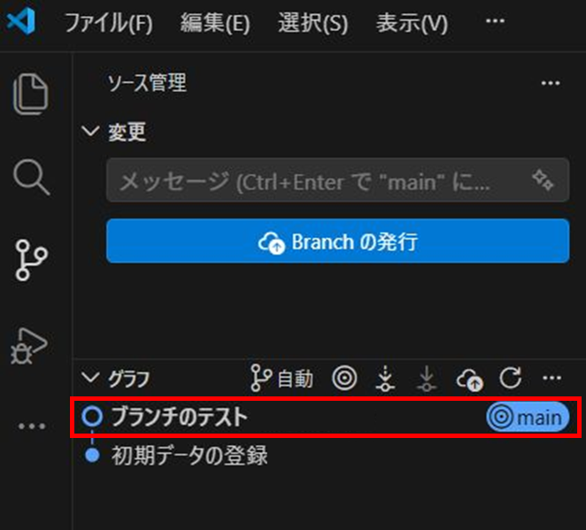
以上で演習は完了です。

